LAPORAN TUGAS 3 PRAKTIKUM DEEP LEARNING
Mata Kuliah : Deep Learning
Nama Mahasiswa : Kevin Andrian Dwi Putra Waskita
NIM : 24030005
Program Studi : D3-Teknologi Komputer
Kelas : Semester 4
Dosen Pengampu : Lutfia Puspa Indah Arum, S.T., M.T

Hasil Laporan :
- Pendahuluan
Laporan ini disusun dalam rangka memenuhi Tugas 3 mata kuliah Deep Learning dan Visi Komputer. Dokumen ini menyajikan hasil implementasi, arsitektur kode pemrograman, serta analisis kendala run-time dari tiga modul sistem cerdas yang dikembangkan berbasis Python di lingkungan Google Colab.

Ketiga sistem tersebut mencakup: Game Interaktif Deteksi Buta Warna (Porsi Warna Kevin: Orange, Coklat, Abu-abu) yang dikombinasikan dengan kecerdasan komputer untuk membaca nilai piksel menggunakan model spasial KDTree; Sistem Deteksi Wajah Asli dan Pengenalan Biometrik untuk Absensi Digital berbasis Kamera serta implementasi model Deep Learning berarsitektur Convolutional Neural Network (CNN) untuk mengklasifikasikan ribuan data gambar hewan biner (Kucing dan Anjing) dari dataset publik Kaggle.
- Proyek 1 : Game Buta Warna & Pembacaan Warna Otomatis
- Gambaran Umum
Sistem ini dirancang menjadi dua fungsionalitas utama. Pertama, sebuah game interaktif berbasis GUI (ipywidgets) yang menampilkan kotak variasi warna acak porsi Kevin untuk menguji sensitivitas penglihatan warna pengguna melalui skema pertanyaan terstruktur sebanyak 10 sesi percobaan. Kedua, subsistem berbasis aturan di mana komputer bertindak secara mandiri membedah matriks biner gambar, menangkap nilai koordinat piksel tengah (75, 75), dan mencocokkannya ke dalam struktur data pencarian tetangga terdekat (Nearest Neighbor) menggunakan algoritma SciPy KDTree untuk menebak nama warna asli secara instan.
- Kode Lengkap
- Game Deteksi Buta Warna : Orange, Coklat, Abu-Abu
import ipywidgets as widgets
from IPython.display import display, clear_output
import random
import time

# 3 Warna target yang akan muncul di gambar kotak
warna_kevin = ["Orange", "Coklat", "Abu-abu"]

# 8 Pilihan warna yang akan muncul di menu dropdown pembantu/pengecoh
semua_pilihan = ["Orange", "Pink", "Biru", "Coklat", "Abu-abu", "Hitam", "Putih", "Ungu"]

# Kode warna hex untuk visualisasi kotak gambar
kode_warna = {
"Orange": "#FFA500", "Coklat": "#A52A2A", "Abu-abu": "#808080",
"Pink": "#FFC0CB", "Biru tua": "#000080", "Hitam": "#000000",
"Biru laut": "#00FFFF", "Ungu": "#800080"
}

# Membuat daftar 10 soal acak dari warna Kevin
daftar_soal = random.choices(warna_kevin, k=10)

# Variabel permainan
skor = 0
indeks_soal = 0

# Komponen Antarmuka Colab (UI Widgets)
output = widgets.Output()
label_instruksi = widgets.Label()
kotak_warna = widgets.HTML()
pilihan_dropdown = widgets.Dropdown()
tombol_jawab = widgets.Button(description="Kirim Jawaban", button_style="primary")
label_umpan_balik = widgets.HTML() # Tempat menampilkan teks keterangan Benar/Salah

def tampilkan_soal():
"""Fungsi untuk memuat soal di dalam output Colab."""
global indeks_soal
with output:
clear_output()

if indeks_soal < len(daftar_soal):
warna_target = daftar_soal[indeks_soal]

# Teks Instruksi Soal
label_instruksi.value = f"Pertanyaan {indeks_soal + 1}/{len(daftar_soal)}: Warna apa yang harus ditebak oleh Kevin?"

# Render Gambar Kotak Warna (Tetap hanya 3 variasi warna Kevin)
hex_color = kode_warna[warna_target]
kotak_warna.value = f"""
<div style="
width: 150px;
height: 150px;
background-color: {hex_color};
border: 2px solid #ffffff;
margin: 10px 0;
box-shadow: 0px 4px 8px rgba(0,0,0,0.5);
"></div>
"""

# Menu dropdown menampilkan 8 pilihan warna lengkap
pilihan_dropdown.options = semua_pilihan
pilihan_dropdown.value = semua_pilihan[0]

# Tampilkan semua komponen ke layar
display(label_instruksi, kotak_warna, pilihan_dropdown, tombol_jawab, label_umpan_balik)
else:
# Sesi cetak hasil akhir setelah 10 soal selesai
total_soal = len(daftar_soal)
persentase = (skor / total_soal) * 100

print("=== GAME SELESAI ===")
print(f"Skor Akhir: {skor} / {total_soal} ({persentase:.1f}%)")

if persentase == 100:
print("Selamat! Semua jawaban benar. Penglihatan warna berfungsi dengan sangat baik.")
elif persentase >= 70:
print("Hasil cukup baik! Hanya meleset sedikit.")
else:
print("Banyak jawaban salah. Terindikasi adanya kendala dalam membedakan warna Kevin.")

def cek_jawaban(b):
"""Fungsi mendeteksi klik tombol, memeriksa jawaban, dan memberi feedback langsung."""
global skor, indeks_soal

# Kunci tombol sementara agar tidak diklik dua kali saat jeda membaca feedback
tombol_jawab.disabled = True

warna_target = daftar_soal[indeks_soal]
jawaban_pengguna = pilihan_dropdown.value

if jawaban_pengguna == warna_target:
skor += 1
# Berikan keterangan jawaban benar beserta nama warnanya
label_umpan_balik.value = f"""
<div style="color: #4CAF50; font-weight: bold; margin-top: 10px;">
✓ JAWABAN BENAR! Nama warna ini adalah: {warna_target}
</div>
"""
else:
# Berikan keterangan jawaban salah beserta nama warna yang benar
label_umpan_balik.value = f"""
<div style="color: #F44336; font-weight: bold; margin-top: 10px;">
✗ JAWABAN SALAH! Jawaban yang benar adalah: {warna_target} (Anda memilih: {jawaban_pengguna})
</div>
"""

# Berikan jeda 2 detik agar pengguna sempat membaca keterangan sebelum pindah soal
time.sleep(2.0)

# Bersihkan teks keterangan, aktifkan tombol kembali, lalu lanjut ke soal berikutnya
label_umpan_balik.value = ""
tombol_jawab.disabled = False
indeks_soal += 1
tampilkan_soal()

# Menghubungkan fungsi logika ke tombol klik
tombol_jawab.on_click(cek_jawaban)

# Menampilkan widget pertama kali di Google Colab
display(output)
tampilkan_soal()

- Pembacaan Warna Otomatis
!pip install webcolors

import ipywidgets as widgets
from IPython.display import display, clear_output
import random
import time
import numpy as np
from PIL import Image
from scipy.spatial import KDTree

# Database nilai RGB warna dasar murni yang JELAS
database_rgb = {
"Merah": (255, 0, 0),
"Hijau": (0, 255, 0),
"Kuning": (255, 255, 0),
"Coklat": (139, 69, 19),
"Hitam": (0, 0, 0),
"Abu-abu": (128, 128, 128),
"Pink": (255, 192, 203),
"Biru": (0, 0, 255),
"Orange": (255, 165, 0),
"Ungu": (128, 0, 128),
"Putih": (255, 255, 255)
}

nama_warna_list = list(database_rgb.keys())
rgb_values = list(database_rgb.values())
pohon_warna = KDTree(rgb_values)

# Membuat daftar 10 soal yang diambil dari warna dasar murni secara acak (shuffle)
daftar_soal = random.choices(nama_warna_list, k=10)

# Variabel program
indeks_percobaan = 0
total_percobaan = 10

# Komponen UI
output = widgets.Output()
label_instruksi = widgets.Label()
kotak_visual = widgets.Image(format='png', width=150, height=150)
tombol_scan = widgets.Button(description="Biarkan Komputer Menebak Warna!", button_style="success", layout=widgets.Layout(width='280px'))
label_umpan_balik = widgets.HTML()

def komputer_baca_piksel(jalur_gambar):
"""Komputer membuka gambar dan membaca piksel tengahnya"""
img = Image.open(jalur_gambar).convert("RGB")
matriks_piksel = np.array(img)

# Mengambil koordinat tengah kotak
rgb_terbaca = matriks_piksel[75, 75, :3]
rgb_tuple = (int(rgb_terbaca[0]), int(rgb_terbaca[1]), int(rgb_terbaca[2]))

# Mencari nama warna terdekat
_, indeks = pohon_warna.query(rgb_tuple)
nama_terbaca = nama_warna_list[indeks]

return rgb_tuple, nama_terbaca

def tampilkan_sesi():
global indeks_percobaan
with output:
clear_output()
if indeks_percobaan < total_percobaan:
# PERBAIKAN: Mengambil warna dari list warna murni yang sudah pasti, bukan acak angka RGB bebas
warna_pilihan = daftar_soal[indeks_percobaan]
rgb_pasti = database_rgb[warna_pilihan]

# Simpan menjadi file gambar fisik
img = Image.new("RGB", (150, 150), rgb_pasti)
img.save("warna_pasti_komputer.png")

# Tampilkan gambar ke layar Colab
with open("warna_pasti_komputer.png", "rb") as file:
kotak_visual.value = file.read()

label_instruksi.value = f"Percobaan Analisis {indeks_percobaan + 1}/{total_percobaan}:"
display(label_instruksi, kotak_visual, tombol_scan, label_umpan_balik)
else:
print("=== SEMUA PROSES SCANNING SELESAI ===")
print("Komputer telah berhasil menganalisis 10 warna dasar secara mandiri.")

def proses_tebakan_komputer(b):
global indeks_percobaan
tombol_scan.disabled = True

# Efek loading animasi berpikir
label_umpan_balik.value = '<div style="color: #FFA500; font-weight: bold; margin-top: 10px;">Eeeeee... Komputer sedang membaca piksel gambar... 🤔</div>'
time.sleep(1.2)

# Jalankan fungsi deteksi gambar
rgb_terdeteksi, warna_terbaca_komputer = komputer_baca_piksel("warna_pasti_komputer.png")

# Tampilkan hasil tebakan interaktif
label_umpan_balik.value = f"""
<div style="background-color: #2b2b2b; padding: 12px; border-left: 5px solid #4CAF50; margin-top: 10px; border-radius: 4px;">
<span style="color: #4CAF50; font-weight: bold; font-size: 14px;">[Sistem Berhasil Mendeteksi!]</span><br>
<p style="color: #ffffff; margin: 6px 0; font-size: 15px;">
"Eeeeee... Komputer menebak warna ini yaitu warna <b>{warna_terbaca_komputer}</b>!"
</p>
<span style="color: #aaaaaa; font-size: 11px;">Data Sensor Piksel: RGB {rgb_terdeteksi}</span>
</div>
"""

time.sleep(3.5)
label_umpan_balik.value = ""
tombol_scan.disabled = False
indeks_percobaan += 1
tampilkan_sesi()

tombol_scan.on_click(proses_tebakan_komputer)
display(output)
tampilkan_sesi()

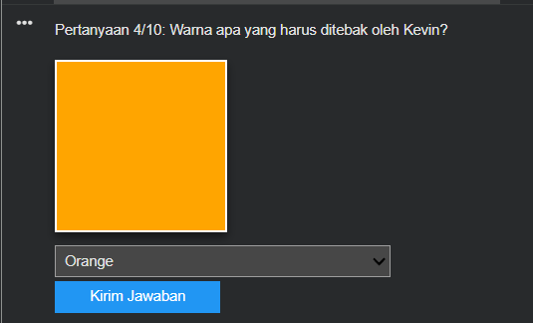
- Hasil Game
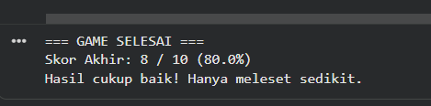
- Game Buta Warna

- Pembacaan Warna Otomatis
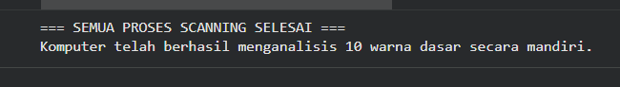
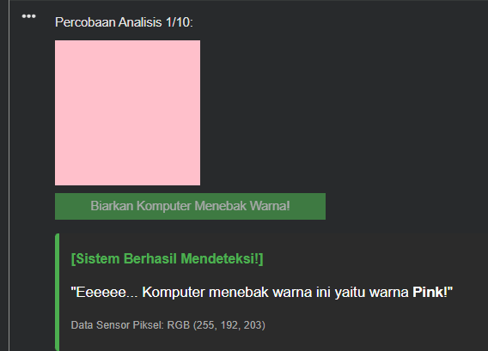
- Library yang digunakan
- PIL (Pillow): Membuat dan memproses file gambar.
- NumPy: Mengubah gambar menjadi angka piksel RGB.
- SciPy (KDTree): Otak pencari warna terdekat.
- Ipywidgets: Membuat tombol dan interaksi menu.
- IPython.display: Menampilkan visual dan membersihkan layar.
- Random: Mengacak kombinasi warna gambar bebas.
- Time: Memberikan jeda efek animasi berpikir.

- Proyek 2 : Face Recognitition dan Sistem Absensi Digital
- Gambaran Umum
Pada praktikum proyek kedua ini membahas pengenalan wajah biometrik dinamis. Sistem pertama-tama memuat cetak biru citra wajah asli Kevin (kevin.jpg) sebagai data dasar, lalu mengekstrak struktur wajah ke dalam bentuk 128-dimensi vektor (embeddings). Saat kamera diaktifkan lewat integrasi skrip penangkap JavaScript, potret baru pengguna akan dianalisis koordinat spasialnya menggunakan Histogram of Oriented Gradients (HOG), lalu dibandingkan kemiripannya melalui perhitungan jarak Euclidean. Jika terverifikasi sebagai wajah asli Kevin, sistem otomatis merender kotak hijau dan merekam data kehadiran ke file absensi.csv.
- Kode Lengkap
- Face Recogniition
!pip install face_recognition opencv-python

import cv2
import face_recognition
import numpy as np

from IPython.display import display, Javascript
from google.colab.output import eval_js
from google.colab.patches import cv2_imshow

from base64 import b64decode

# =====================================
# FOTO REFERENSI
# =====================================
foto_kevin = face_recognition.load_image_file("kevin.jpg")

encoding_kevin = face_recognition.face_encodings(
foto_kevin
)[0]

# =====================================
# FUNCTION WEBCAM COLAB
# =====================================
def take_photo(filename='photo.jpg', quality=0.8):

js = Javascript('''
async function takePhoto(quality) {

const div = document.createElement('div');
const capture = document.createElement('button');

capture.textContent = 'Scan Wajah';
div.appendChild(capture);

const video = document.createElement('video');
video.style.display = 'block';

const stream = await navigator.mediaDevices.getUserMedia({
video: true
});

document.body.appendChild(div);
div.appendChild(video);

video.srcObject = stream;

await video.play();

google.colab.output.setIframeHeight(
document.body.scrollHeight,
true
);

await new Promise((resolve) =>
capture.onclick = resolve
);

const canvas = document.createElement('canvas');

canvas.width = video.videoWidth;
canvas.height = video.videoHeight;

canvas.getContext('2d').drawImage(
video,
0,
0
);

stream.getTracks().forEach(track => track.stop());

div.remove();

return canvas.toDataURL('image/jpeg', quality);
}
''')

display(js)

data = eval_js('takePhoto({})'.format(quality))

binary = b64decode(data.split(',')[1])

with open(filename, 'wb') as f:
f.write(binary)

return filename

# =====================================
# AMBIL FOTO WEBCAM
# =====================================
foto_test = take_photo()

# =====================================
# LOAD FOTO HASIL WEBCAM
# =====================================
img_test = face_recognition.load_image_file(
foto_test
)

lokasi_wajah = face_recognition.face_locations(
img_test
)

encoding_test = face_recognition.face_encodings(
img_test,
lokasi_wajah
)

img = cv2.cvtColor(
img_test,
cv2.COLOR_RGB2BGR
)

# =====================================
# FACE RECOGNITION
# =====================================
for (top, right, bottom, left), face_encoding in zip(
lokasi_wajah,
encoding_test
):

hasil = face_recognition.compare_faces(
[encoding_kevin],
face_encoding
)

nama = "Tidak dikenal"

if hasil[0]:
nama = "Kevin"

cv2.rectangle(
img,
(left, top),
(right, bottom),
(0,255,0),
2
)

cv2.putText(
img,
nama,
(left, top - 10),
cv2.FONT_HERSHEY_SIMPLEX,
0.8,
(0,255,0),
2
)

# =====================================
# TAMPILKAN HASIL
# =====================================
cv2_imshow(img)

- Sistem Absensi
!pip install face_recognition opencv-python pandas

import cv2
import face_recognition
import pandas as pd

from datetime import datetime

from IPython.display import display, Javascript
from google.colab.output import eval_js
from google.colab.patches import cv2_imshow

from base64 import b64decode
from google.colab import files

# =====================================
# FOTO REFERENSI
# =====================================
foto_kevin = face_recognition.load_image_file(
"/content/kevin.jpg"
)

encoding_kevin = face_recognition.face_encodings(
foto_kevin
)[0]

# =====================================
# FUNCTION WEBCAM
# =====================================
def take_photo(filename='photo.jpg', quality=0.8):

js = Javascript('''
async function takePhoto(quality) {

const div = document.createElement('div');

const capture = document.createElement('button');

capture.textContent = 'Scan Absensi';

div.appendChild(capture);

const video = document.createElement('video');

video.style.display = 'block';

const stream = await navigator.mediaDevices.getUserMedia({
video: true
});

document.body.appendChild(div);

div.appendChild(video);

video.srcObject = stream;

await video.play();

google.colab.output.setIframeHeight(
document.body.scrollHeight,
true
);

await new Promise((resolve) =>
capture.onclick = resolve
);

const canvas = document.createElement('canvas');

canvas.width = video.videoWidth;
canvas.height = video.videoHeight;

canvas.getContext('2d').drawImage(
video,
0,
0
);

stream.getTracks().forEach(track => track.stop());

div.remove();

return canvas.toDataURL('image/jpeg', quality);
}
''')

display(js)

data = eval_js('takePhoto({})'.format(quality))

binary = b64decode(data.split(',')[1])

with open(filename, 'wb') as f:
f.write(binary)

return filename

# =====================================
# AMBIL FOTO WEBCAM
# =====================================
foto_test = take_photo()

# =====================================
# LOAD FOTO TEST
# =====================================
img_test = face_recognition.load_image_file(
foto_test
)

lokasi_wajah = face_recognition.face_locations(
img_test
)

encoding_test = face_recognition.face_encodings(
img_test,
lokasi_wajah
)

img = cv2.cvtColor(
img_test,
cv2.COLOR_RGB2BGR
)

# =====================================
# LIST ABSENSI
# =====================================
data_absensi = []

# =====================================
# FACE RECOGNITION
# =====================================
for (top, right, bottom, left), face_encoding in zip(
lokasi_wajah,
encoding_test
):

hasil = face_recognition.compare_faces(
[encoding_kevin],
face_encoding
)

nama = "Tidak dikenal"

waktu = datetime.now().strftime(
"%Y-%m-%d %H:%M:%S"
)

if hasil[0]:
nama = "Kevin"

data_absensi.append({
"Nama": nama,
"Waktu": waktu,
"Status": "Hadir"
})

# =================================
# TAMPILKAN KOTAK
# =================================
cv2.rectangle(
img,
(left, top),
(right, bottom),
(0,255,0),
2
)

# =================================
# TAMPILKAN NAMA + WAKTU
# =================================
text = f"{nama} | {waktu}"

cv2.putText(
img,
text,
(left, top - 10),
cv2.FONT_HERSHEY_SIMPLEX,
0.6,
(0,255,0),
2
)

# =====================================
# TAMPILKAN HASIL
# =====================================
cv2_imshow(img)

# =====================================
# SIMPAN CSV
# =====================================
df = pd.DataFrame(data_absensi)

csv_file = "absensi.csv"

df.to_csv(csv_file, index=False)

print("Absensi berhasil disimpan")
print(data_absensi)

# =====================================
# DOWNLOAD CSV
# =====================================
files.download(csv_file)

- Hasil Kode
- Face Recogniition
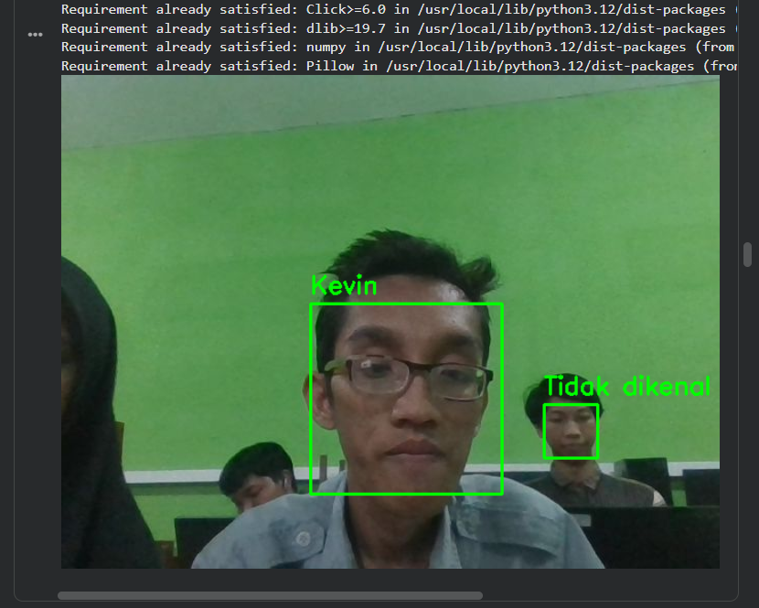

- Sistem Absensi
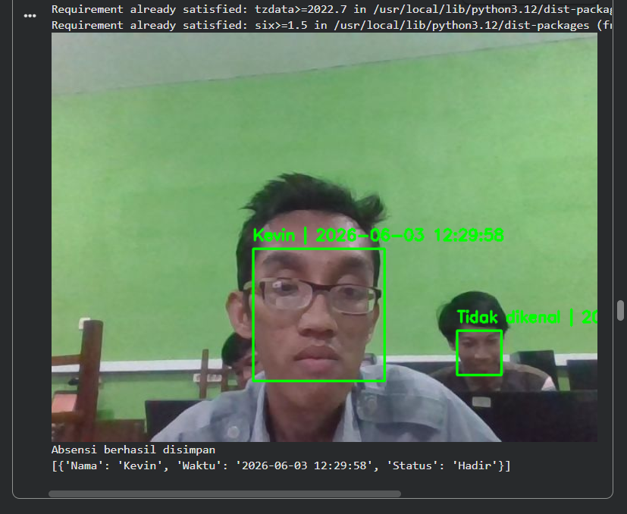
d. Library apa saja yang digunakan dan fungsinya untuk apa?
face_recognition: Library utama untuk mendeteksi wajah, mengambil encoding wajah, dan membandingkan apakah wajah dikenali atau tidak.
OpenCV (cv2): Digunakan untuk memproses dan menampilkan gambar, seperti membuat kotak pada wajah dan menampilkan nama.
NumPy: Mengolah data numerik berupa array piksel yang digunakan dalam proses encoding wajah.
IPython.display: Menampilkan elemen JavaScript di Google Colab untuk mengaktifkan kamera.
google.colab.output: Menjalankan kode JavaScript (webcam) dari Python.
google.colab.patches (cv2_imshow): Menampilkan gambar hasil deteksi di Google Colab.
base64: Mengubah hasil foto dari webcam (format base64) menjadi file gambar yang bisa diproses.

- Proyek 3 : Klasifikasi Kucing dan Anjng
- Gambaran Umum
Aplikasi ini menerapkan kecerdasan buatan bermetode Deep Learning dengan membangun arsitektur model Convolutional Neural Network (CNN) lapis jamak. Menggunakan ribuan data gambar yang didownload langsung via API Kaggle, model melakukan ekstraksi fitur piksel dasar (garis, tepi) pada layer Conv2D awal, memadatkan informasi spasial lewat MaxPooling2D, meluruskan matriks fitur via Flatten, serta memutus koneksi saraf redundan dengan Dropout guna menghindari overfitting. Klasifikasi akhir dikalkulasi menggunakan fungsi aktivasi sigmoid untuk memisahkan probabilitas kelas Kucing (< 0.5) dan Anjing (> 0.5).

- Kode Lengkap
- Install Library (Jalankan sekali diawal)
!pip install opendatasets --quiet

import os
import zipfile
import opendatasets as od
import tensorflow as tf
from tensorflow.keras.models import Sequential
from tensorflow.keras.layers import Conv2D, MaxPooling2D, Flatten, Dense, Dropout
from tensorflow.keras.preprocessing.image import ImageDataGenerator

# Unduh dataset
# Saat dijalankan, program akan meminta Username dan Key dari akun Kaggle Anda
dataset_url = "https://www.kaggle.com/datasets/karakaggle/kaggle-cat-vs-dog-dataset"
od.download(dataset_url)

# Tentukan jalur folder hasil ekstraksi dataset
base_dir = "kaggle-cat-vs-dog-dataset/kagglecatsanddogs_3367a/PetImages"
cat_dir = os.path.join(base_dir, "Cat")
dog_dir = os.path.join(base_dir, "Dog")

# data cleaning (bersihkan data korup)
def bersihkan_gambar_rusak(folder):
"""Menyeleksi dan menghapus file gambar tiruan/cacat agar model tidak eror"""
for root, _, files in os.walk(folder):
for file in files:
file_path = os.path.join(root, file)
try:
with open(file_path, "rb") as f:
is_jfif = b"JFIF" in f.read(10)
if not is_jfif:
os.remove(file_path)
except:
os.remove(file_path)

print("\nSedang membersihkan data dari file gambar yang rusak...")
bersihkan_gambar_rusak(cat_dir)
bersihkan_gambar_rusak(dog_dir)

# data prepocessing & generator
datagen = ImageDataGenerator(
rescale=1./255,
rotation_range=20,
width_shift_range=0.2,
height_shift_range=0.2,
shear_range=0.2,
zoom_range=0.2,
horizontal_flip=True,
fill_mode='nearest',
validation_split=0.2
)

train_generator = datagen.flow_from_directory(
base_dir, target_size=(150, 150), batch_size=32, class_mode='binary', subset='training'
)
val_generator = datagen.flow_from_directory(
base_dir, target_size=(150, 150), batch_size=32, class_mode='binary', subset='validation'
)

# arsitektur cnn
model = Sequential([
# Blok Konvolusi 1 & Max Pooling
Conv2D(32, (3, 3), activation='relu', input_shape=(150, 150, 3)),
MaxPooling2D(2, 2),

# Blok Konvolusi 2 & Max Pooling
Conv2D(64, (3, 3), activation='relu'),
MaxPooling2D(2, 2),

# Blok Konvolusi 3 & Max Pooling
Conv2D(128, (3, 3), activation='relu'),
MaxPooling2D(2, 2),

# Meratakan matriks 2D menjadi array linear 1D
Flatten(),
Dropout(0.5),

# Fully Connected Layer (Jaringan Saraf Inti)
Dense(512, activation='relu'),
Dense(1, activation='sigmoid')
])

model.compile(optimizer='adam', loss='binary_crossentropy', metrics=['accuracy'])
model.summary()

# training model agar akurat
print("\n--- Memulai Proses Training CNN Maksimal (5 Epochs) ---")
history = model.fit(
train_generator,
steps_per_epoch=len(train_generator), # Membaca seluruh total steps data Kaggle
epochs=5, # Dilatih sebanyak 5 putaran penuh
validation_data=val_generator,
validation_steps=len(val_generator)
)
print("--- Training Selesai Sempurna! ---")

# simpan model
model.save("model_hewan_kaggle.h5")
print("model disimpan dengan nama 'model_hewan_kaggle.h5'!")

- Klasifikasi Kucing Anjing (Manual)
import os
import tensorflow as tf
import numpy as np
import matplotlib.pyplot as plt
import time
from google.colab import files
from tensorflow.keras.preprocessing import image

nama_model = "model_hewan_kaggle.h5"

# Memastikan file hasil training dari Bagian A sudah terkunci di sistem
if os.path.exists(nama_model):
print("🧠 Mengaktifkan model yang Sudah Terlatih...")
model_matang = tf.keras.models.load_model(nama_model)
print("✅ model Aktif! Siap mendeteksi gambar.")

print("\n" + "="*60)
print("unggah gambar kucing / anjing")
print("="*60)

uploaded = files.upload()

for nama_asli in uploaded.keys():
path_terbaca = nama_asli

# Gaya interaktif komputer sedang berpikir membedah matriks piksel
print('\n"sedang menganalisis piksel dan bentuk gambar..."')
time.sleep(1.5)

# Membuka gambar dan menormalisasi skala array-nya
img = image.load_img(path_terbaca, target_size=(150, 150))
img_array = image.img_to_array(img)
img_array = np.expand_dims(img_array, axis=0) / 255.0

# model memprediksi gambar secara langsung dalam hitungan milidetik
skor_prediksi = model_matang.predict(img_array)

# Menampilkan gambar yang Anda upload ke layar notebook
plt.figure(figsize=(4, 4))
plt.imshow(img)
plt.axis('off')
plt.show()

# Konversi probabilitas biner ke format teks output persentase
if skor_prediksi[0][0] > 0.5:
persentase = skor_prediksi[0][0] * 100
print(f'💬 "Gambar ini adalah ANJING!"')
print(f' (Tingkat Keyakinan Analisis: {persentase:.2f}%)')
else:
persentase = (1 - skor_prediksi[0][0]) * 100
print(f'💬 "Gambar ini adalah KUCING!"')
print(f' (Tingkat Keyakinan Analisis: {persentase:.2f}%)')
else:
print("File model_hewan_kaggle.h5 tidak ditemukan! Silakan jalankan sel BAGIAN A terlebih dahulu sebanyak 1 kali untuk membuat berkas modelnya.")

- Klasifikasi Kucing Anjing (Otomatis)
import os
import random
import tensorflow as tf
import numpy as np
import matplotlib.pyplot as plt
import time
from tensorflow.keras.preprocessing import image
from IPython.display import clear_output

nama_model = "model_hewan_kaggle.h5"
base_dataset_dir = "kaggle-cat-vs-dog-dataset/kagglecatsanddogs_3367a/PetImages"

# 1. Memastikan file hasil training dari Bagian A sudah terkunci di sistem
if os.path.exists(nama_model):
print("🧠 Mengaktifkan model yang Sudah Terlatih...")
model_matang = tf.keras.models.load_model(nama_model)
print("✅ model Aktif!")
time.sleep(1)

# Tentukan path folder kucing dan anjing dari dataset asli Anda
folder_cat = os.path.join(base_dataset_dir, "Cat")
folder_dog = os.path.join(base_dataset_dir, "Dog")

# Pastikan foldernya ada di Colab Anda
if not os.path.exists(folder_cat) or not os.path.exists(folder_dog):
print(f"❌ Folder dataset tidak ditemukan di path: {base_dataset_dir}")
print("💡 Silakan jalankan ulang kode pengunduhan dataset Anda terlebih dahulu.")
else:
print("✅ Dataset terdeteksi! Memulai perulangan deteksi acak 5 detik...")
time.sleep(1)

putaran = 1
try:
while True:
# Bersihkan layar lama agar hasil analisis gambar berikutnya rapi di atas
clear_output(wait=True)

print("="*60)
print(f" 🎲 DETEKSI OTOMATIS BERKALA - GAMBAR KE-{putaran} 🎲 ")
print("="*60)

# Pilih kategori acak (50% Kucing, 50% Anjing)
kategori_terpilih = random.choice([folder_cat, folder_dog])
label_asli = "KUCING" if kategori_terpilih == folder_cat else "ANJING"

# Ambil daftar file gambar valid di folder tersebut
ekstensi_gambar = ('.png', '.jpg', '.jpeg')
daftar_gambar = [f for f in os.listdir(kategori_terpilih) if f.lower().endswith(ekstensi_gambar)]

if len(daftar_gambar) == 0:
continue

# Pilih satu gambar secara acak
gambar_acak = random.choice(daftar_gambar)
path_terbaca = os.path.join(kategori_terpilih, gambar_acak)

print(f"📂 [Label Asli Dataset: {label_asli}]")
print('"Sedang menganalisis piksel dan bentuk gambar..."')

try:
# Membuka gambar dan menormalisasi skala array-nya
img = image.load_img(path_terbaca, target_size=(150, 150))
img_array = image.img_to_array(img)
img_array = np.expand_dims(img_array, axis=0) / 255.0

# Model memprediksi gambar secara langsung
skor_prediksi = model_matang.predict(img_array, verbose=0)

# Menampilkan gambar ke layar notebook
plt.figure(figsize=(4, 4))
plt.imshow(img)
plt.axis('off')
plt.show()

# Konversi probabilitas biner ke format teks output persentase
# Bergantung pada bagaimana struktur kelas saat training Anda dikunci
if skor_prediksi > 0.5:
persentase = skor_prediksi * 100
print(f'💬 "Sistem mendeteksi gambar ini sebagai ANJING!"')
print(f' (Tingkat Keyakinan Analisis: {persentase:.2f}%)')
else:
persentase = (1 - skor_prediksi) * 100
print(f'💬 "Sistem mendeteksi gambar ini sebagai KUCING!"')
print(f' (Tingkat Keyakinan Analisis: {persentase:.2f}%)')

# Evaluasi akurasi prediksi sistem
tebakan_tepat = (skor_prediksi > 0.5 and label_asli == "ANJING") or (skor_prediksi <= 0.5 and label_asli == "KUCING")
if tebakan_tepat:
print("🎯 HASIL PREDIKSI: BENAR!")
else:
print("❌ HASIL PREDIKSI: SALAH!")

except Exception as e:
# Lewati jika ada file corrupt di dataset bawaan kaggle
print(f"⚠️ Gambar dilewati karena masalah pemuatan berkas.")
time.sleep(1)
continue

print("\n⏳ Menunggu 5 detik untuk memuat gambar selanjutnya...")
print("(Klik tombol STOP bulat di sebelah kiri sel untuk menyudahi proses)")

putaran += 1
time.sleep(20) # Jeda waktu 5 detik sebelum gambar berikutnya diacak

except KeyboardInterrupt:
print("\n🛑 Deteksi berkala berhasil dihentikan oleh pengguna!")
else:
print(f"File {nama_model} tidak ditemukan! Silakan jalankan sel BAGIAN A terlebih dahulu sebanyak 1 kali untuk membuat berkas modelnya.")

- Hasil Kode
- Install Library dan training model
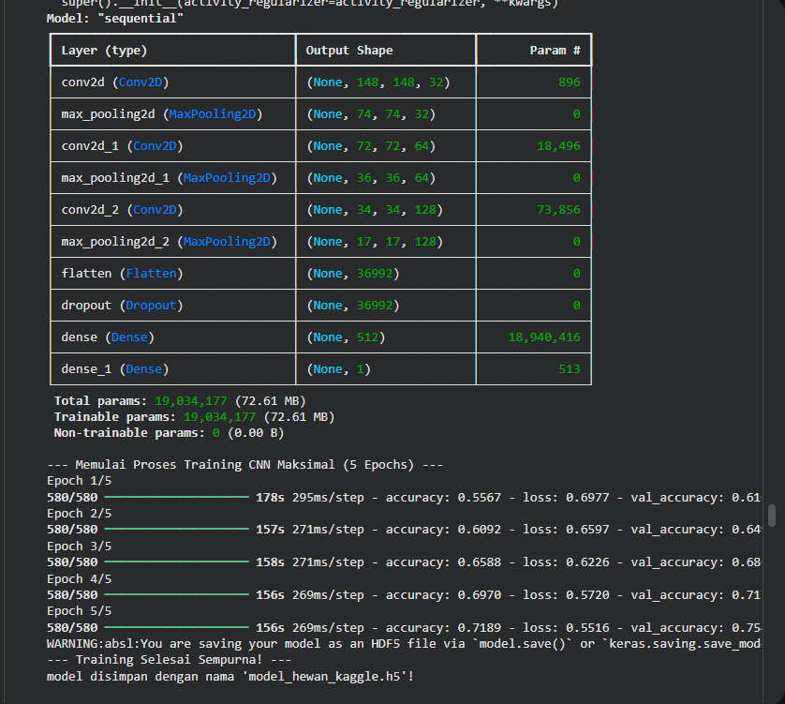
- Klasifikasi Kucing Anjing (Manual)
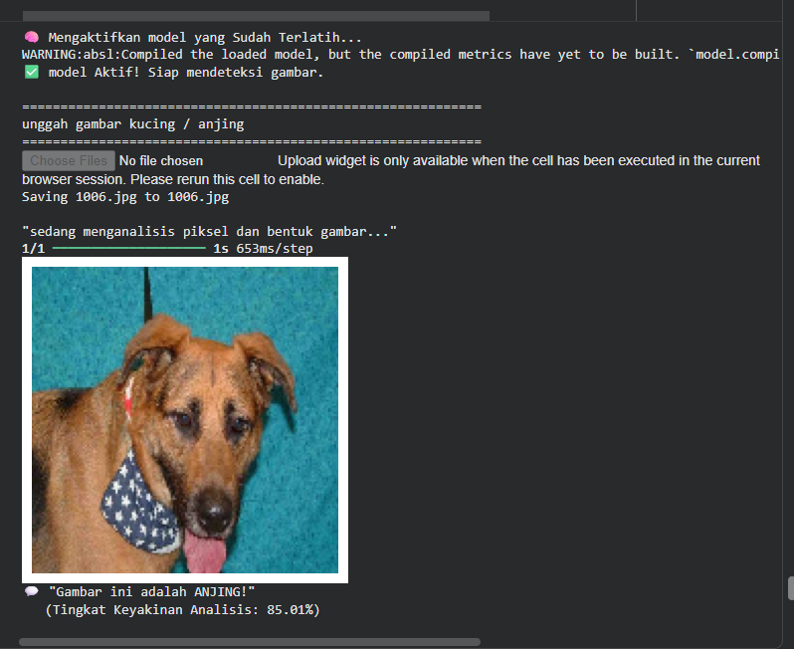
- Klasifikasi Kucing Anjing (Otomatis)
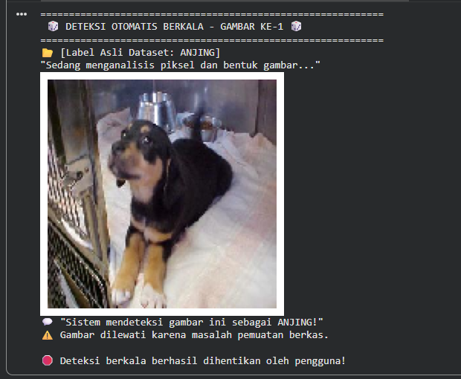

- Error dan Solusi

No | Gejala Error / Kendala Nyata | Penyebab Masalah | Solusi Pemecahan Masalah
1 | SyntaxError: invalid syntax pada baris deklarasi kode_warna_hex. | Terjadi pengetesan atau penulisan bertumpuk tanpa pembatas koma yang jelas ("Coklat": "Pink": "#FFC0CB"). | Merombak struktur dictionary warna agar mematuhi aturan penulisan pasangan Key: Value Python yang legal.
2 | KeyError atau program salah mengidentifikasi nama warna porsi Kevin. | Fungsi pohon_warna.query() mengembalikan data berbentuk tuple gabungan (jarak, indeks), bukan nilai integer murni. | Memecah nilai keluaran query menjadi dua variabel terpisah (jarak, indeks = ...), kemudian mengambil variabel indeksnya saja.
3 | FileNotFoundError saat mengeksekusi modul pembacaan file kevin.jpg. | Setiap kali siklus runtime Google Colab terputus, semua file lokal di direktori /content otomatis dibersihkan oleh cloud server. | Mengimplementasikan kondisional pemeriksaan berkas via modul os dan menyisipkan fungsi penanganan upload interaktif (files.upload()).
4 | IndexError: list index out of range pada instansiasi objek face_encodings[0]. | Citra wajah referensi yang diunggah memiliki kualitas pencahayaan buruk atau buram sehingga array detektor dlib mengembalikan list kosong []. | Menyisipkan logika pengondisian if len(daftar_encoding) > 0 sebelum program mengambil indeks data biometrik dasar wajah ke-0.
5 | UserWarning: Do not pass an input_shape argument to a layer. | Penggunaan parameter input_shape di dalam layer konvolusi pertama dianggap usang (deprecated) pada update library TensorFlow 2026. | Mendeklarasikan objek komponen Input(shape=(150, 150, 3)) secara mandiri dan terpisah pada baris pertama inisialisasi model Sequential.
6 | Proses eksekusi kalkulasi model CNN berjalan sangat lambat (>15 menit per epoch). | Pemrosesan matriks ribuan gambar dataset Kaggle dipaksa berjalan di atas hardware bawaan arsitektur CPU standar. | Mengubah jenis akselerasi perangkat keras backend Google Colab ke T4 GPU melalui menu tab Runtime -> Change runtime type.
7 | RuntimeError atau warning legacy format saat memanggil fungsi model.save(). | Penggunaan ekstensi berkas lama .h5 sudah dianggap usang oleh ekosistem framework backend Keras modern. | Memperbarui nama file target penyimpanan model agar menggunakan ekstensi native format Keras terbaru, yaitu .keras.
8 | Browser mengalami freeze atau crash memori saat proses pengujian loop gambar acak. | Penggunaan fungsi iterasi while True tanpa kondisi interupsi memicu penumpukan objek visualisasi plot Matplotlib di dalam RAM. | Membatasi durasi perulangan berkala secara terukur menggunakan counting loop for putaran in range(1, 6) guna mengamankan resource memori.

- Tambahan
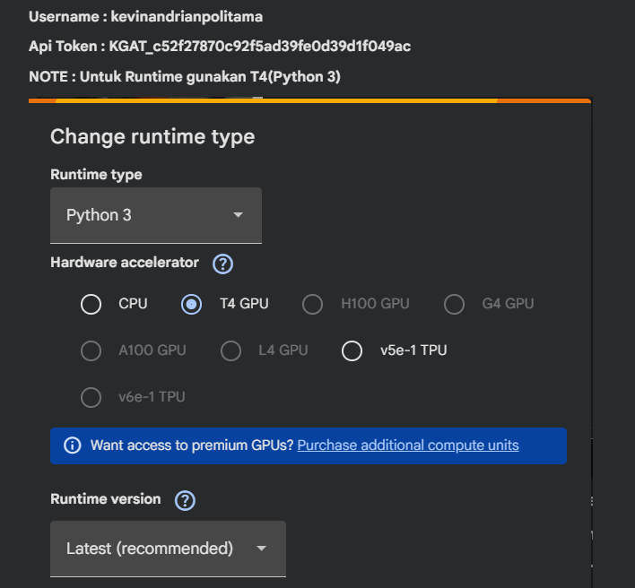
- Kesimpulan
Dari hasil praktikum pengerjaan Tugas 3 ini, dapat disimpulkan bahwa seluruh tujuan instruksional perkuliahan telah berhasil diimplementasikan dan dianalisis secara mendalam. Sistem interaktif Game Buta Warna porsi Kevin telah sukses mengintegrasikan komponen GUI Colab dengan metode pencarian spasial matematika berdimensi tinggi menggunakan algoritma KDTree untuk membaca sensor piksel warna gambar secara akurat.
Sementara itu, pengenalan identitas biometrik wajah asli mahasiswa untuk modul absensi digital telah berjalan secara dinamis memanfaatkan kolaborasi pustaka JavaScript kamera, pemetaan struktur wajah face_recognition, serta manajemen pencatatan data ke file biner .csv menggunakan data frame Pandas. Terakhir, arsitektur jaringan saraf tiruan CNN terbukti andal dalam memproses data dalam volume besar, di mana pemanfaatan kartu grafis T4 GPU sangat krusial dalam memangkas waktu komputasi pelatihan model deep learning hingga mampu mendeteksi klasifikasi biner hewan secara presisi dan terhindar dari kendala kerusakan file gambar bawaan dataset.

